|  |  |  |
| --- | --- | --- |
| Ámbito | N° Orden de Trabajo | Título de Orden de Trabajo |
| HOST |  | Auditoria_HA32 |
| Fecha creación | Fecha actualización | Creado por |
| 02.06.2020 | 02.06.2020 | **Luis Luna Cruz** |

|  |
| --- |
| **Objetivo del documento** |
| El objetivo de este documento es registrar las evidencias por cada Caso de Prueba descrito en el C204. |

|  |  |  |  |
| --- | --- | --- | --- |
| **Bitácora de cambios al documento** | | | |
| **Versión** | **Fecha** | **Autor Modificación** | **Descripción del cambio** |
|  |  |  |  |
|  |  |  |  |
|  |  |  |  |
|  |  |  |  |
|  |  |  |  |

|  |
| --- |
| **Ejecución de los Casos de Prueba del documento C204 y registro de Evidencias** |

|  |  |
| --- | --- |
| **Identificación del Caso de Prueba** | |
| **Código de Caso:** | C001 |
| **Nombre del Caso:** |  |

|  |  |
| --- | --- |
| **Pruebas detalladas del Caso de Prueba** | |
| **Prueba efectuada:** |  |
| **Descripción:** |  |

*<Ejecución de las pruebas>*

*<Evidencias de resultados – Pantallas>*

|  |  |
| --- | --- |
| **Identificación del Caso de Prueba** | |
| **Código de Caso:** | C001 |
| **Nombre del Caso:** | Credenciales - Ingreso de credenciales incorrectas (registro o contraseñas errados) |

|  |  |
| --- | --- |
| **Pruebas detalladas del Caso de Prueba** | |
| **Prueba efectuada:** | Contraseña incorrecta |
| **Descripción:** | Ingresar a 3270 con credenciales incorrectas |

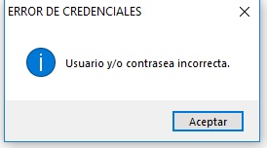

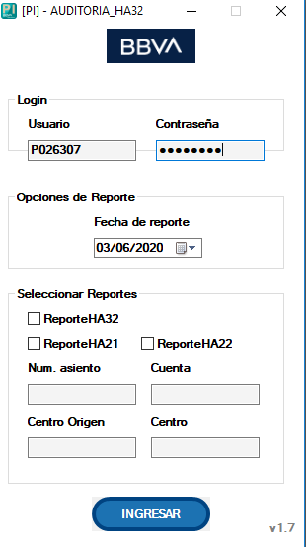

|  |  |
| --- | --- |
| **Identificación del Caso de Prueba** | |
| **Código de Caso:** | C002 |
| **Nombre del Caso:** | Credenciales - Ingreso de credenciales inválidas (registro que no empiece con P o que tenga más de 7 dígitos, contraseña con más de 8 dígitos) |

|  |  |
| --- | --- |
| **Pruebas detalladas del Caso de Prueba** | |
| **Prueba efectuada:** | Credenciales inválidas |
| **Descripción:** | Ingresar a 3270 con credenciales inválidas, registro empieza diferente de P y contraseña con menos dígitos que 8 |

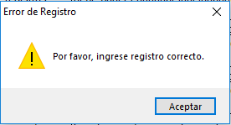

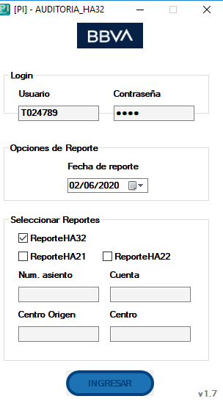

|  |  |
| --- | --- |
| **Identificación del Caso de Prueba** | |
| **Código de Caso:** | C003 |
| **Nombre del Caso:** | Credenciales - Ingreso correcto |

|  |  |
| --- | --- |
| **Pruebas detalladas del Caso de Prueba** | |
| **Prueba efectuada:** | Credenciales válidas |
| **Descripción:** | Ingresar a 3270 con credenciales válidas |



**3270**

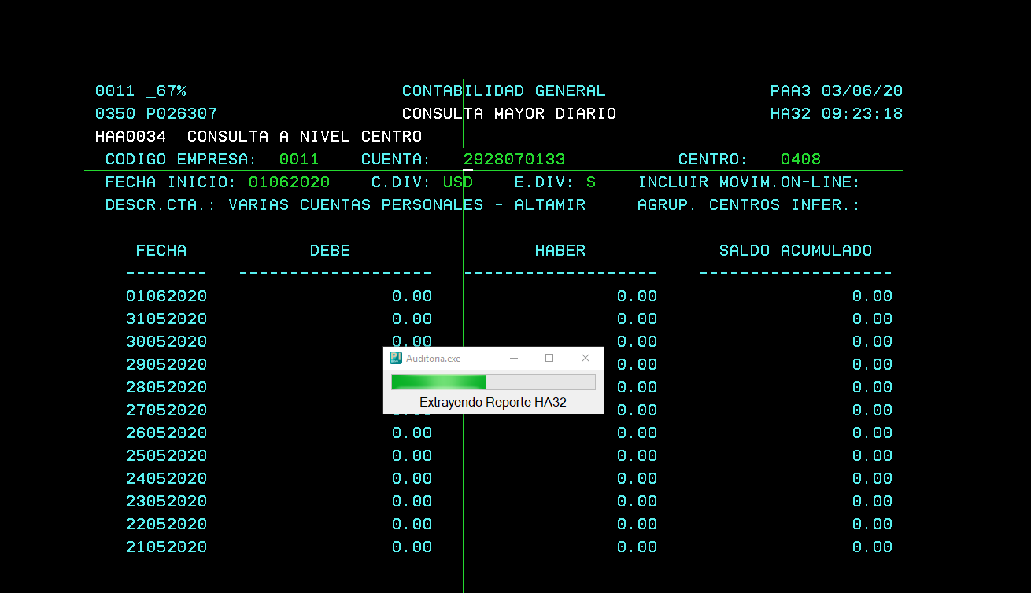

|  |  |
| --- | --- |
| **Identificación del Caso de Prueba** | |
| **Código de Caso:** | C004 |
| **Nombre del Caso:** | Datos de archivo de texto no encontrado (al consultar un registro, verificar que el robot continúa funcionando a pesar de no haber un valor para dicho registro) |

|  |  |
| --- | --- |
| **Pruebas detalladas del Caso de Prueba** | |
| **Prueba efectuada:** | Filas o registro vacío |
| **Descripción:** | Abrir el archivo de entrada y hacer la lectura de registros |

**Texto – Archivo de entrada**

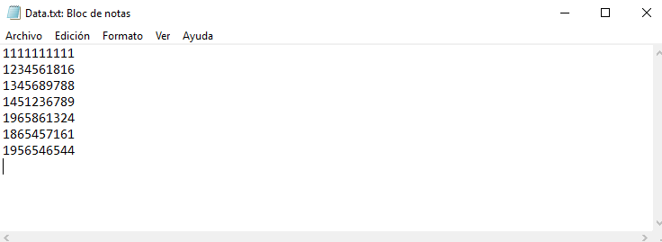

**Excel – Archivo de Salida**

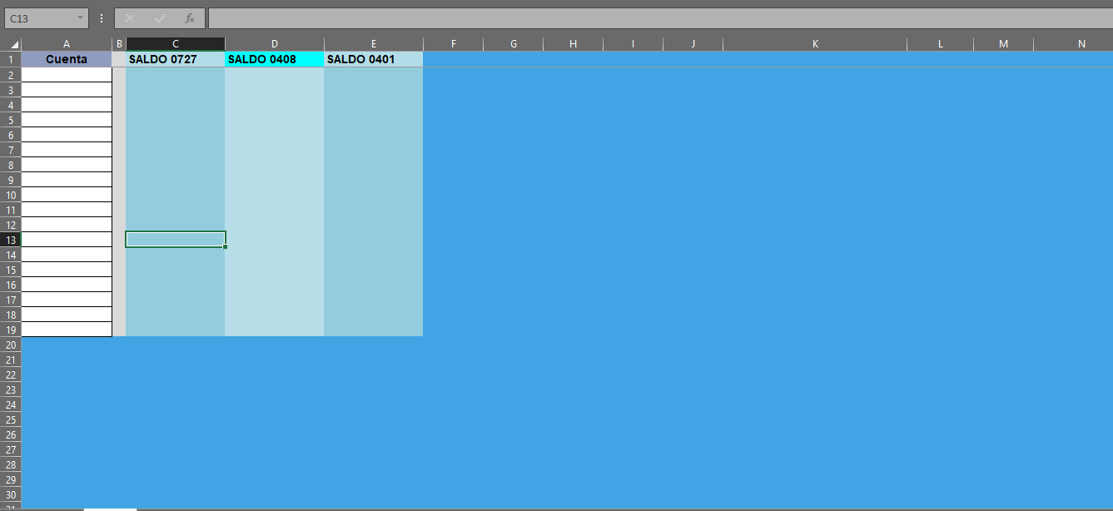

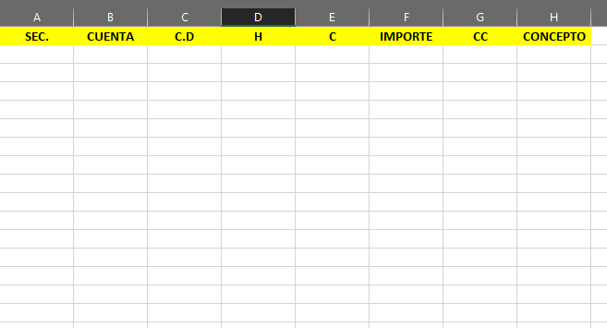

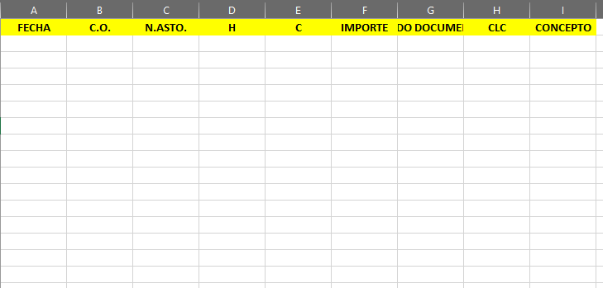

|  |  |
| --- | --- |
| **Identificación del Caso de Prueba** | |
| **Código de Caso:** | C005 |
| **Nombre del Caso:** | Numero de transacción no seleccionada (al no seleccionar ninguna transacción, el robot no debe iniciar sus ejecución, señalando un mensaje de advertencia). |

|  |  |
| --- | --- |
| **Pruebas detalladas del Caso de Prueba** | |
| **Prueba efectuada:** | Transacción no seleccionada |
| **Descripción:** | No se selecciona ninguna transacción |

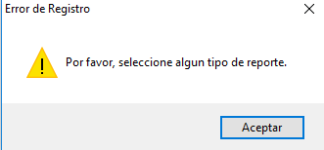

|  |  |
| --- | --- |
| **Identificación del Caso de Prueba** | |
| **Código de Caso:** | C006 |
| **Nombre del Caso:** | Datos no ingresados |

|  |  |
| --- | --- |
| **Pruebas detalladas del Caso de Prueba** | |
| **Prueba efectuada:** | No se ingresó ningún dato para la transacción HA21 |
| **Descripción:** | Verificar que el robot no inicie su ejecución sin la presencia de esos datos habiendo seleccionado las transacciones HA21 |

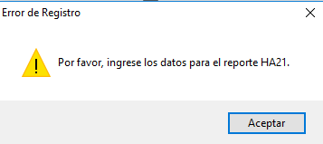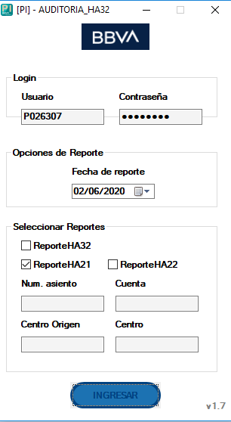

|  |  |
| --- | --- |
| **Identificación del Caso de Prueba** | |
| **Código de Caso:** | C007 |
| **Nombre del Caso:** | Datos no ingresados |

|  |  |
| --- | --- |
| **Pruebas detalladas del Caso de Prueba** | |
| **Prueba efectuada:** | No se ingresó ningún dato para la transacción HA22 |
| **Descripción:** | Verificar que el robot no inicie su ejecución sin la presencia de esos datos habiendo seleccionado las transacciones HA22 |

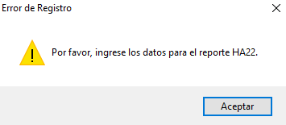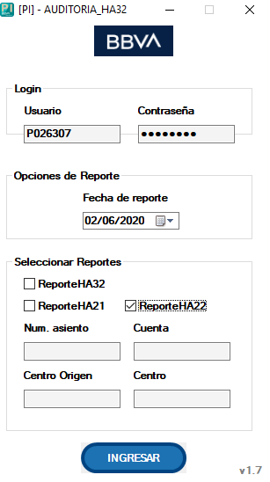

**EXCEL – Archivo de salida**

# C005 – Tipos de documentos no permitidos o campos de datos de vacíos.